Отчет по проекту

Этап 1

Шатохина Виктория Сергеевна

Содержание

1 Цель работы 1

2 Выполнение лабораторной работы 1

3 Вывод 7

# 1 Цель работы

Знакомство с дистрибутивом Kali Linux.

# 2 Выполнение лабораторной работы

**1.** Скачала сайт Kali Linux образ.

**2.** Настроила виртуальную машину. (рис. 1) (рис. 2) (рис. 3) (рис. 4)

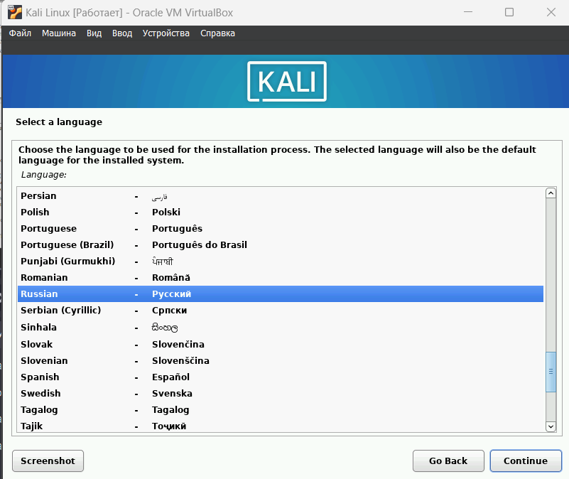

Рис. 1: Язык

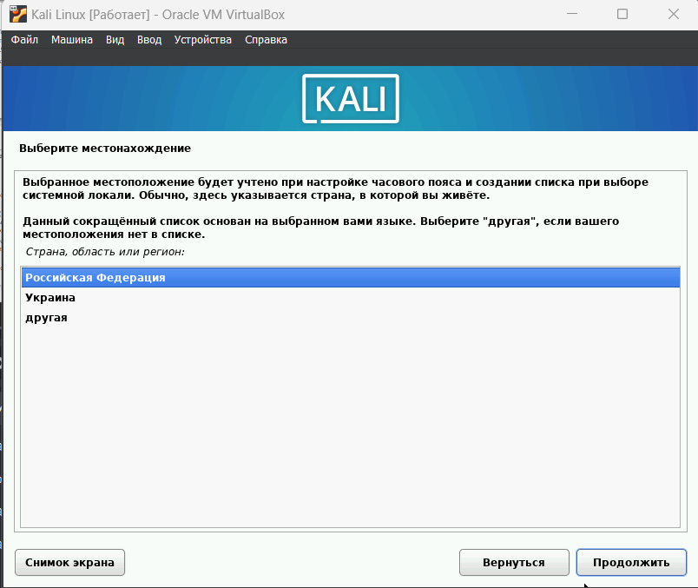

Рис. 2: Местонахождение

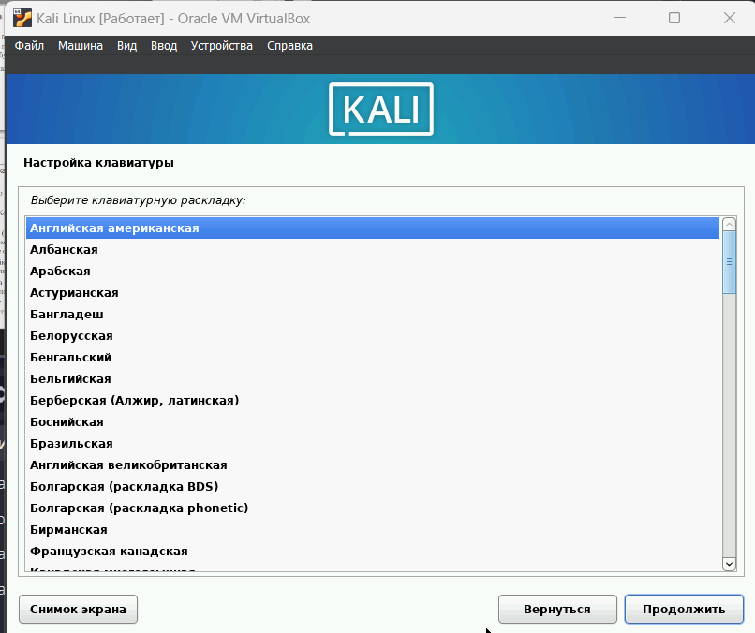

Рис. 3: Клавиатура

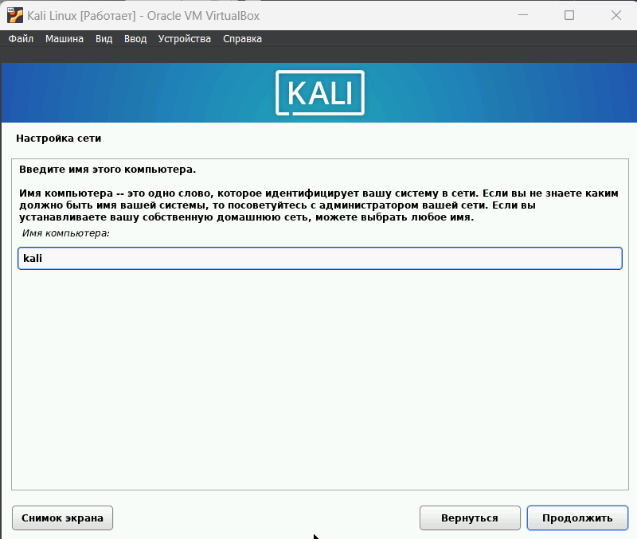

Рис. 4: Сеть

**3.** Задала учетные данные. (рис. 5)

Рис. 5: Учетная запись

**4.** Перезапустила и зашла под учеткой. (рис. 6)

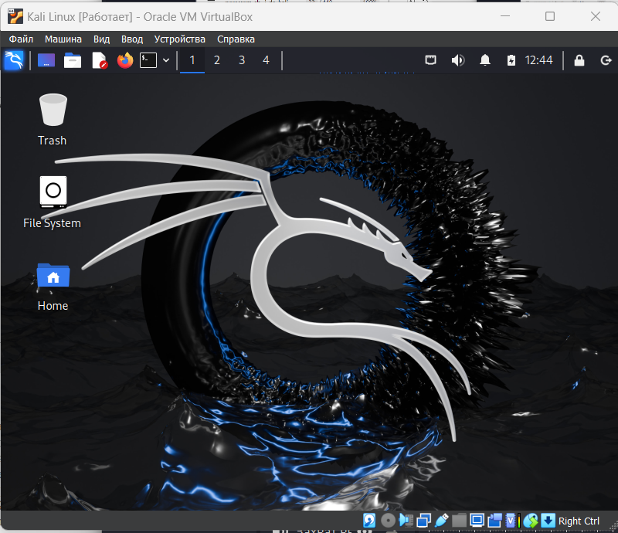

Рис. 6: Kali

# 3 Вывод

Я познакомилась дистрибутивом Kali Linux.